**Лабораторна робота №1**

***Побудова та налаштування віртуальних каналів***

**Мета: Навчитись будувати та налаштовувати віртуальні мережі.**

Хід роботи:

Налаштування віртуальної мережі

1. Запускаємо «LogMeIn Hamachi» подвійним кліком.

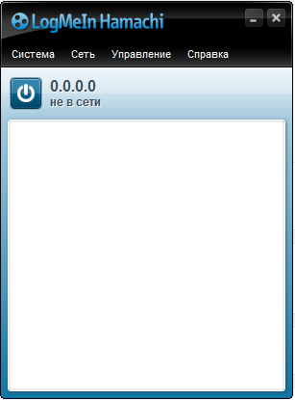

Рис.1 – Головне вікно програми «LogMeIn Hamachi» при першому запуску.

1. Натискаємо на кнопку запуску. Програма пропонує створити обліковий запис і реєструє нас як користувачів, присвоюючи унікальну IP адресу.

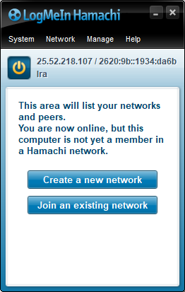

Рис.2 – Головне вікно програми «LogMeIn Hamachi» після створення облікового запису.

1. Створимо віртуальну мережу. Для цього виберемо пункт «Create a new network...». Відкриється нове вікно, де необхідно вказати назву нової мережі та пароль доступу до неї.

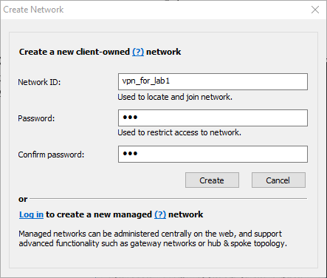

Рис.3 – Вікно створення нової віртуальної мережі в «LogMeIn Hamachi»

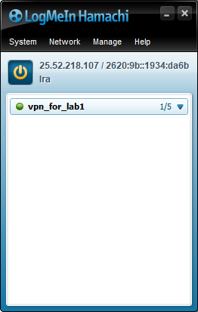

Рис.4 – Головне вікно програми «LogMeIn Hamachi» після створення нової віртуальної мережі.

1. Щоб з’єднати комп’ютери за допомогою мережі, потрібно, щоб кожен з них мав встановлену програму «LogMeIn Hamachi» і мав в цій системі обліковий запис, тому на іншому комп’ютері повторюємо перший і другий пункт.

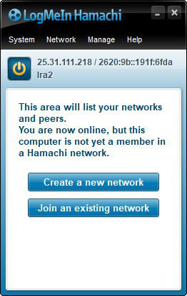

Рис.5 – Головне вікно програми «LogMeIn Hamachi» після створення облікового запису на іншому комп’ютері.

1. Підключаємося до віртуальної мережі. Для цього виберемо пункт «Join an existing network..» і введемо назву і пароль доступу раніше створеної мережі.

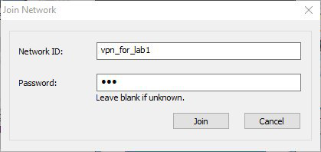

Рис.6 – Вікно підключення до раніше створеної віртуальної мережі в «LogMeIn Hamachi»

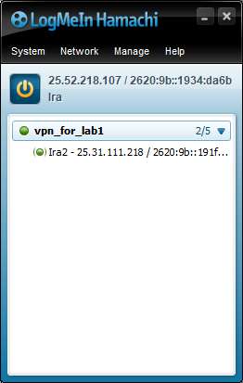 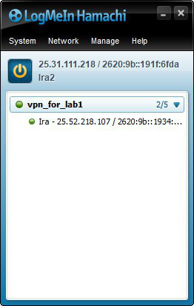

Рис.7 – Головне вікно програми «LogMeIn Hamachi» після підключення користувача до віртуальної мережі.

1. Використаємо чат. Для цього клікнемо правою кнопкою миші по назві підключеного користувача і виберемо пункт «Chat».

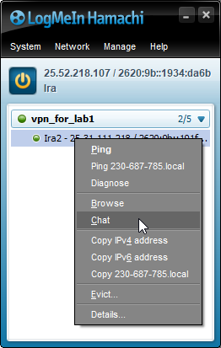

Рис.8 – Контекстне міню «LogMeIn Hamachi». Виклик чату.

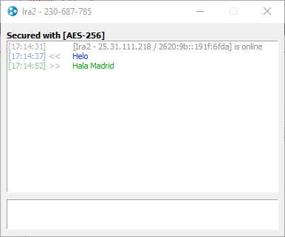

Рис.9 – Вікно чату «LogMeIn Hamachi».

1. Пропінгуємо мережу. Для цього клікнемо правою кнопкою миші по назві підключеного користувача і виберемо пункт «Ping».

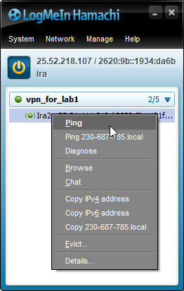

Рис.10 – Контекстне міню «LogMeIn Hamachi». Виклик ping.

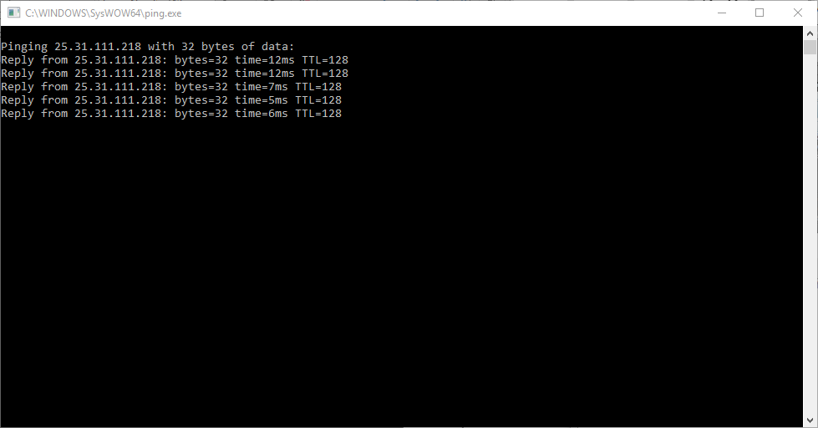

Рис.11 – Перевірка ping.

1. Переглянемо доступну інформацію про підключеного до мережі користувача. Для цього клікнемо правою кнопкою миші по назві підключеного користувача і виберемо пункт «Details».

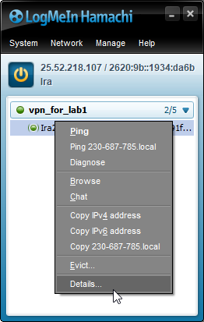

Рис.12 – Контекстне міню «LogMeIn Hamachi». Виклик інформації про користувача мережею.

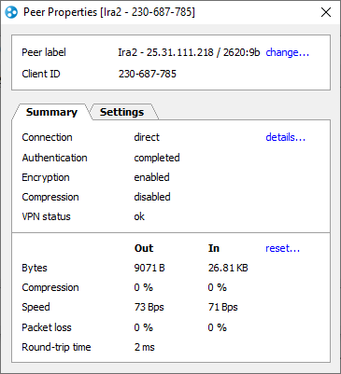

Рис.13 – Вікно з інформації про користувача мережею.

Підключення до віддаленого робочого столу

1. Для того, щоб підключитися до віддаленого робочого стола, використовуючи стандартні засоби Windows, спочатку необхідно налаштувати сам комп’ютер до робочого стола, якого буде відбуватися підключення. Для цього, зайдемо в ньому в «Налаштування віддаленого доступа», виконуючи наступні кроки:
   1. Заходимо в «Мій комп’ютер» і вибираємо у міню «Властивості».

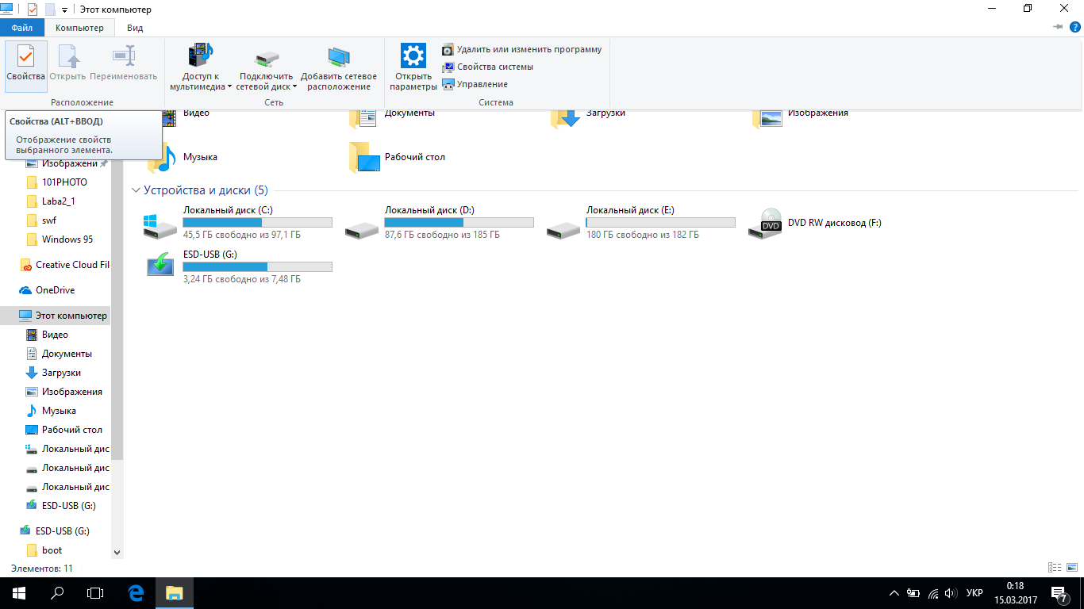  
  
Рис.14 – Вікно міню «Мій комп’ютер».

* 1. В вікні «Властивості» з лівого боку вибираємо пункт «Налаштування віддаленого доступу».

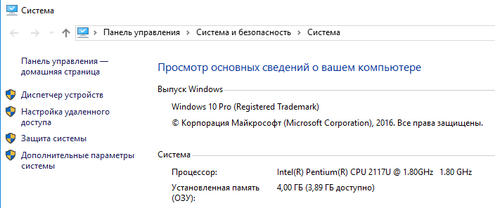

Рис.15 – Вікно «Властивості».

* 1. У відкрившомуся вікні «Властивості системи» у вкладці «Віддалений доступ» ставимо галочку відмічаючи «Дозволити віддалені підключення до цього комп’ютера» як показано на рисунку.

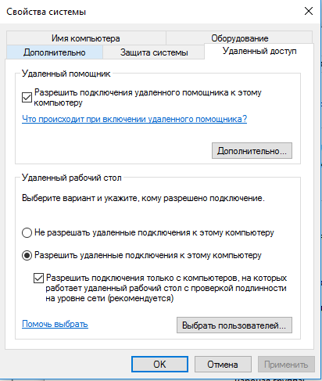

Рис.16 – Вікно «Властивості системи» вкладка «Віддалений доступ», дозволяємо віддалене підключення.

1. Тепер необхідно дізнатися локальну IP адресу цього комп’ютера. Після цього переходимо до комп’ютора який буде підключатис до віддаленого рабочого стола. Для здійснення цього, необхідно в міню «Пуск» 🡪 «Стандартні» вибрати засіб «Підключення до віддаленого робочого столу».



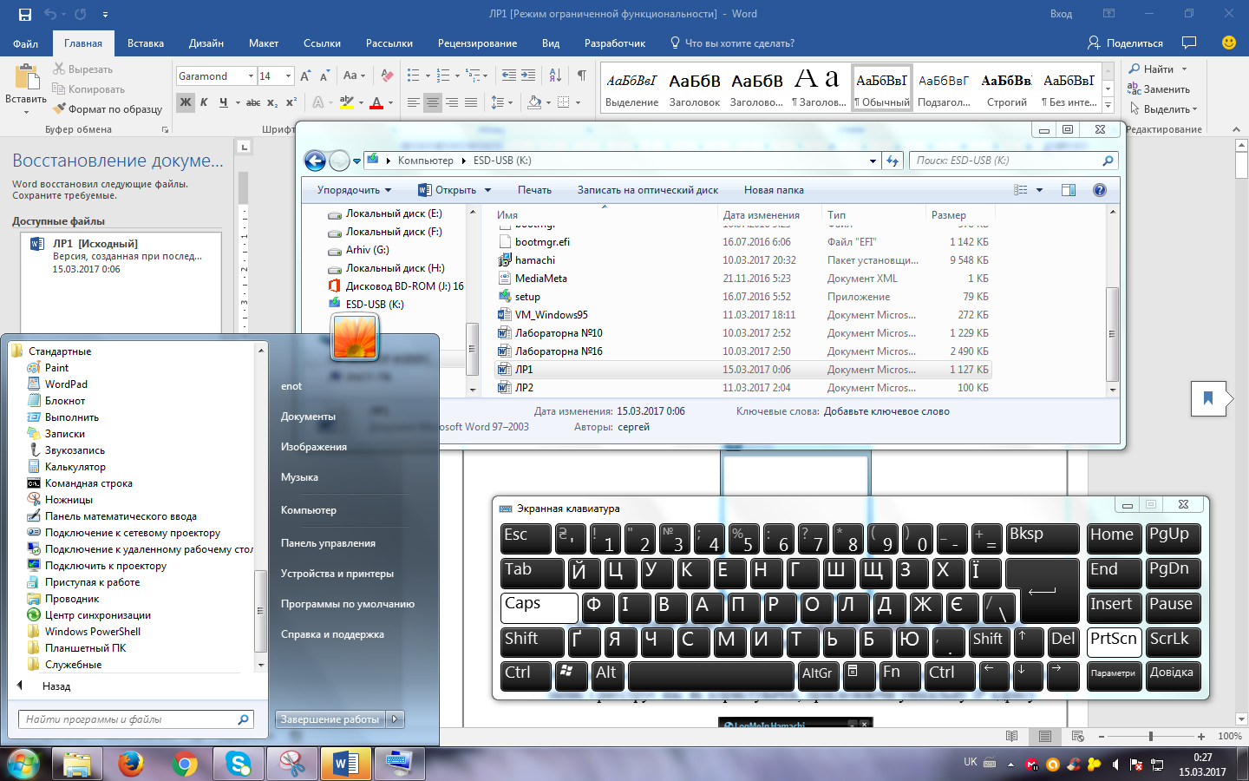

Рис.24 – В міню «Пуск» 🡪 «Стандартні» вибраємо засіб «Підключення до віддаленого робочого столу».

1. Вводимо локальну IP адресу, що ми дізналися та ім’я користувача. Оскільки комп’ютери з’єднуються в локальній мережі, то ім’я користувача складається з назви комп’ютера та ім’я самого користувача записаних через зворотній слеш.

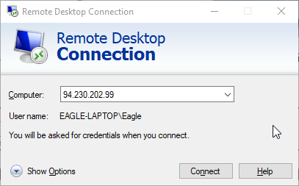

Рис.25 – В вікні «Підключення до віддаленого робочого столу» вводимо всі необхідні дані для налаштування з’єднання.

1. Вводимо пароль раніше створеного облікового запису, під’єднуємося до віддаленого робочого стола.

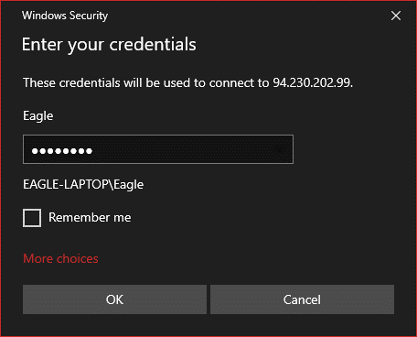

Рис.26 – В вікні вводимо пароль раніше створеного облікового запису.

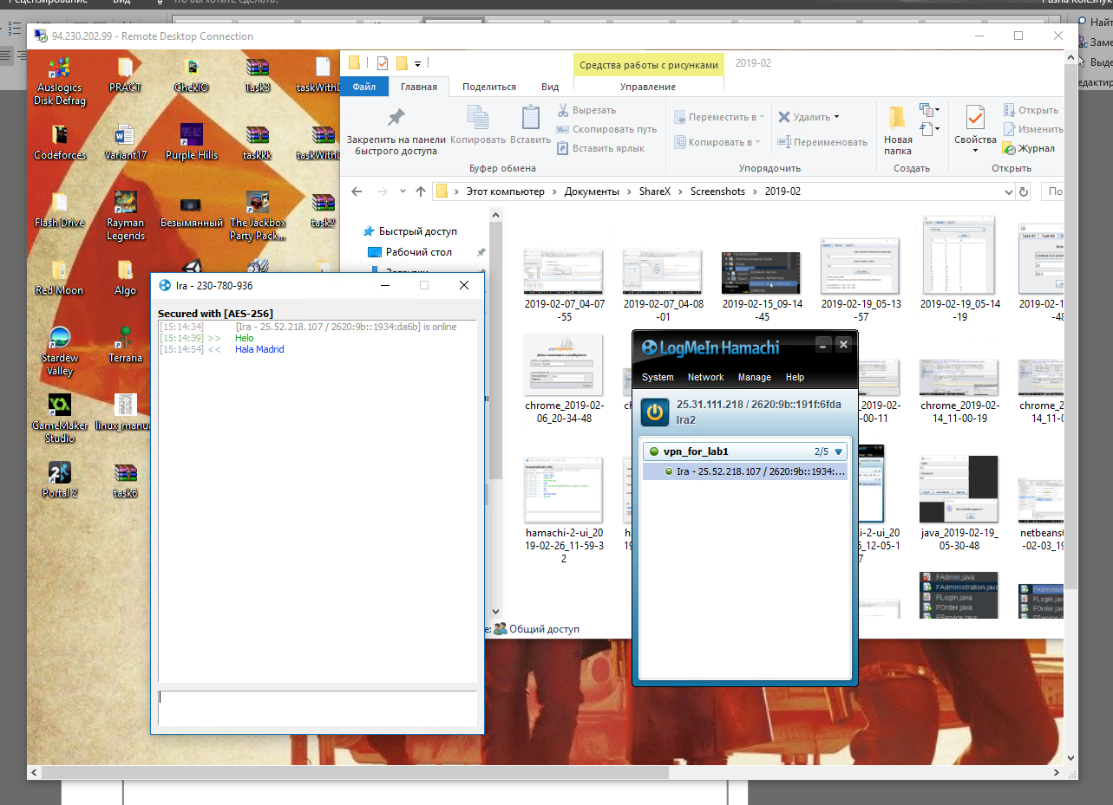

Рис.27 – Вигляд нашого підключення до віддаленого робочого стола.

**Контрольні питання**

1. Які методи комутації Ви знаєте? В чому суть кожного з них?

Методи комутації розділяються методи з виділеним/призначеним каналом (постійний канал зв’язку з фіксованою швидкістю та смугою перепускання) та з комутацією (зв’язок з комп’ютером відбувається за запитом). Виділений канал буває двопунктовий (сполучення двох комп’ютерів) та багатопунктовий (сполучення трьох і більше комп’ютерів). Канал з комутацією розділяється на канал з комутацією каналу (за запитом одного з учасників обміну налаштовується канал з фіксованою смугою перепускання та швидкістю) та з проміжним зберіганням (інформація затримується, накопичується і аналізується в проміжних вузлах). Проміжне зберігання розділяється на комутацію повідомлень (повідомлення це один великий інформаційний об’єкт) та комутацію пакетів (повідомлення розділяється на окремі незалежні пакети фіксованої довжини) що містять адреси відправника та одержувача). Комутація пакетів розділяється на комутацію данограм (повідомлення розділяється на окремі незалежні пакети, що містять адреси відправника та одержувача) та віртуальних каналів (спеціальний пакет формує віртуальний канал).

1. Поясніть поняття віртуального каналу, віртуальної мережі.

Віртуальний канал - це послідовність ланок передавання, що веде від відправника до одержувача. Кожному віртуальному каналу присвоюється унікальний номер. У кожен момент часу в мережі не може бути двох віртуальних каналів з однаковими номерами.

Віртуальна мережа (VPN) — це логічна мережа, створена поверх інших мереж, на базі загальнодоступних або віртуальних каналів інших мереж (Інтернет).

1. Який порядок комутації віртуального каналу?

Перед початком сполучення в мережу надсилається спеціальний пакет, який, проходячи нею, налаштовує з окремих її ланок віртуальний канал. Після налагодження віртуального каналу пакети повідомлення надходять визначеним каналом. Після закінчення передавання віртуальний канал розпадається.

1. Який порядок роботи при створенні віртуальної мережі у програмі «LogMeIn Hamachi»?

Встановлення програми, реєстрація – створення облікового запису, вибір пункту міню для створення мережі, введення назви віртуальної мережі і паролю доступу, перевірка коректності введених даних (чи не існує мережі з подібною назвою), створення віртуальної мережі.

1. Які основні функціональні можливості програми «LogMeIn Hamachi»?

Програма дозволяє реєструвати свою власну мережу та підключатися до раніше створених мереж, спілкуватися у чаті з користувачам мережі, перевірити ping, аналізувати підключення, отримати інформацію про користувача, заборонити доступ користувачу, підключитися до віддаленого робочого столу.

1. Які реальні мережі, канали зв’язку використовували при виконанні ЛР для налаштування віртуальної мережі?

**Висновок**: я навчилася будувати та налаштовувати віртуальні мережі, встановлювати підключення до віддаленого робочого столу.